|  | | **ACTA No. 1**  **TECNOLOGO EN ANALISIS Y DESARROLLOS DE SISTEMAS DE INFORMACIÓN (ADSO).** | | | |
| --- | --- | --- | --- | --- | --- |
| **ACTA DE ACTIVIDADES** | | | | | |
| **CIUDAD Y FECHA:** Bogotá 28/08/22 | | | **HORA DE INICIO:** 5:40 | | **HORA FIN:** 6:00 |
| **LUGAR:** Centro comercial Caracas, Local 221 | | | **DIRECCIÓN:** CALLE 51 # 9-30 SUR | | |
| **TEMAS:**   * Problemas con inventario, ventas y garantías. * Búsqueda y formulación de la solución * Seguimiento a los procesos actuales de la empresa   . | | | | | |
| **OBJETIVO(S) DE LA REUNIÓN:**   * Realizar el levantamiento de información por el método de entrevista. * Concretar las necesidades del cliente. * Describir el desarrollo del sistema de información necesaria. | | | | | |
| **DESARROLLO DE LA REUNIÓN** | | | | | |
| Aplicación de la técnica: Entrevista  Se realizó una entrevista a una de las administradoras del local, donde se preguntó lo siguiente:   1. ¿Qué beneficios obtendría su empresa al recibir un inventario? 2. ¿Qué nivel de control requiere sobre los inventarios? 3. ¿Quiénes tienen acceso al inventario? 4. ¿Qué productos maneja con más frecuencia? 5. ¿Qué tipos de mantenimiento son su especialidad? 6. ¿El programa puede recordar los mantenimientos pendientes a realizar? 7. ¿Cuáles son los requisitos que debe de cumplir una garantía para que esta se haga efectiva? 8. ¿Cuáles son los proveedores de la empresa o donde están ubicados? 9. ¿Le gustaría que el sistema de información genere una factura eléctrica a la hora de que un producto salga del inventario? 10. ¿Qué recomendaciones ofrecería para mejorar nuestro servicio?   Respuestas  1 ¿Qué beneficios obtendría su empresa al recibir un inventario?  Respuesta: Los beneficios que recibiría la empresa con la implementación de un inventario informático son un mejor manejo y control sobre el stock.  2- ¿Qué nivel de control requiere sobre los inventarios?  Respuesta: El control requerido de los inventarios se hace de manera mensual.  3- ¿Quiénes tienen acceso al inventario?  Respuesta: Los que tienen acceso al inventario son los administradores y el vendedor  4- ¿Qué productos maneja con más frecuencia?  Respuesta: Se maneja todo lo relacionado al mantenimiento de computadores y sus accesorios, es decir, memoria raw, mouse, teclado, pantallas, etc.  5- ¿Qué tipos de mantenimiento son su especialidad?  Respuesta: Para el caso del técnico se especializa en realizar mantenimientos a sistemas operativos, accesorios del pc, y también en impresoras  6- ¿El programa puede recordar los mantenimientos pendientes a realizar?  Respuesta: Si, porque muchas veces tenemos tareas a realizar y por descuido olvidamos algún mantenimiento a realizar y llega el día que el cliente pasa por el producto y no está listo, entonces por eso pienso que es necesario un sistema que recuerde los mantenimientos a realizar.    7- ¿Cuáles son los requisitos que debe de cumplir una garantía para que esta se haga efectiva?  Respuesta: En el caso de un producto se debe entregar en su caja y con sus accesorios y se responderá por esto en un plazo de 8 días, y en el caso de un mantenimiento previo, se tendrá en cuenta que el cliente si cumpliera las recomendaciones dadas por el técnico, y que el manteamiento no haya sido modificado, para así hacer efectiva la garantía.  8- ¿Cuáles son los proveedores de la empresa o donde están ubicados?  Respuesta: Los proveedores están ubicados en Unilago y el centro comercial de 21  9- ¿Le gustaría que el sistema de información genere una factura eléctrica a la hora de que un producto salga del inventario?  Respuesta: Si nos gustaría, ya que manejamos la facturación manualmente y al tener este software nos facilitaría tanto al vendedor como al cliente.  10- ¿Qué recomendaciones ofrecería para mejorar nuestro servicio?  Respuesta: Por el momento no, si nos gustaría implementar este sistema de software para facilitar procesos del local. | | | | | |
|  | | | | | |
| **Conclusiones:**  En conclusión, la empresa de la señora Yesica Ramírez requiere de un sistema de información para poder tener un mejor planteamientos y una mejor atención al cliente ya que este local no cuenta con un buen inventario donde no tiene un ningún orden | | | | | |
| **COMPROMISOS** | | | | | |
| **ACTIVIDAD** | **RESPONSABLE** | | | **FECHA** | |
| Yesica Ramírez | Administradora | | | **28/08/2022** | |
| **ASISTENTES** | | | | | |
| **NOMBRE** | **CARGO/DEPENDENCIA/ENTIDAD** | | | **FIRMA** | |
| Johan Estiben Roa Ballesteros | **APRENDIZ SENA FICHA** | | | Johan roa | |
| Yeison David Suarez Palma | **APRENDIZ SENA FICHA** | | | Yeison palma | |
| Brayan Steven Sanchez Cores | **APRENDIZ SENA FICHA** | | | Brayan sanchez | |
| **INVITADOS (Opcional)** | | | | | |
| **NOMBRE** | **CARGO** | | | **ENTIDAD** | |
|  |  | | |  | |
| Página 1 de _____ | | | | | |

GD-F-007 V01

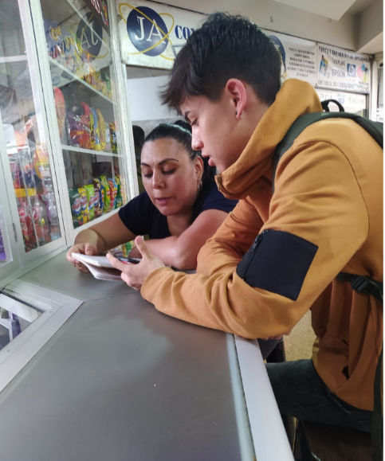

Foto con la administradora

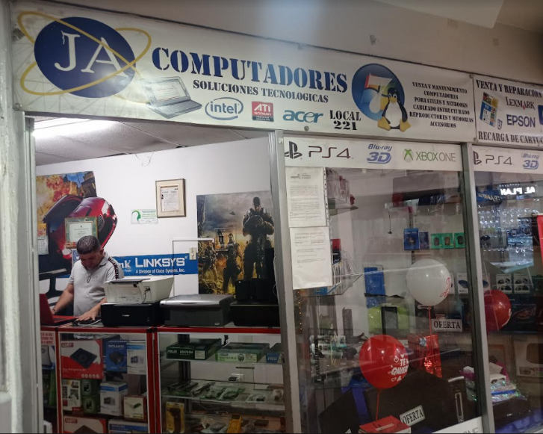

Fotos del local (por fuera)

Foto con el vendedor

Foto del local por dentro